2020年度全国医用设备使用人员业务能力考评网上报名考生
操作指导

注册登录

登录
打开中国卫生人才网www.21wecan.com，点击“2020年度全国医用设备使用人员业务能力考评网报入口”——“考生入口”，进入网上报名系统，输入登录邮箱、密码，正常登录。
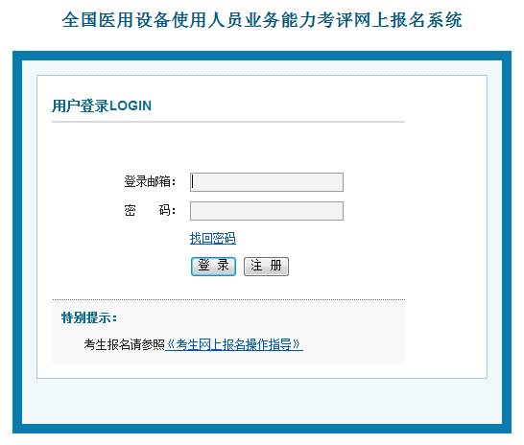

注册
如首次使用报名系统，请点击“注册”按钮进行注册。
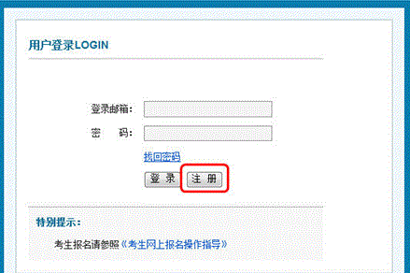
在注册界面按要求输入邮箱地址、密码及校验码，点击“注册”按钮进行注册。
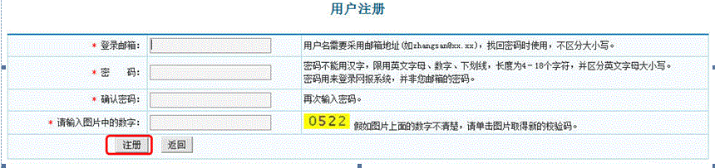
考生注册成功后，请重新登录系统，按照系统提示步骤，仔细阅读“公告”、“特别声明书”、“考生须知”、“网上报名系统填表说明”、“考生诚信考试承诺书”和“报名流程”。

报名信息录入
在操作区进行填写/修改报名信息操作。

选择考区、考点
首先选择现场确认、参加考试的考区、考点，点击“下一步”；
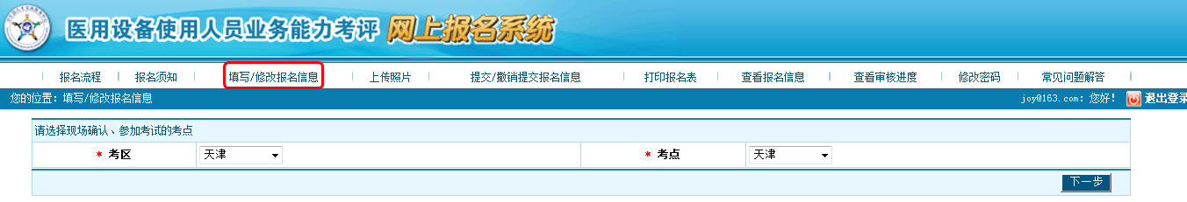

填写报名信息

填写基本信息
  - 性别、民族、证件类型从下拉框中选择录入；
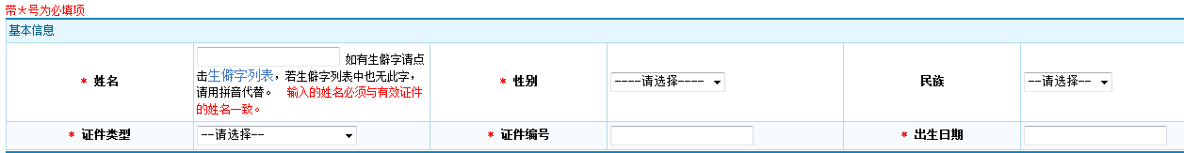
- 姓名栏只允许填写汉字、拼音和“• ”，最多填写20个汉字，严禁输入空格等其他非法字符。如果姓名中存在无法录入的汉字，请从生僻字列表内选择相应的汉字复制粘贴，若生僻字列表中也无此字，请用拼音代替，例如：考生证件上姓名为“王 ”，请输入“王（suo）”来代替。
- 证件类型分为身份证、军人证件、台湾居民来往大陆通行证、港澳居民来往内地通行证。
证件类型 | 要 求
身份证 | 证件号码须为18位
军人证件 | 不允许有空格
台湾居民来往大陆通行证 | 不允许有空格
港澳居民来往内地通行证 | 不允许有空格
- 出生日期在输入完身份证号码后自动显示，如果输入的是其他证件号则需手工录入。

填写联系方式
  - 按照要求填写正确的邮编、地址。

填写报考信息
- 考评专业、执业类别和职称，可从下拉框中选择录入；
- 医师执业证书编码（15位）为手工录入。

填写教育情况
- 毕业学历、学位、毕业专业可从下拉框中选择录入，若没有这些项目，请选择“其他”；
- 毕业时间、毕业学校需手工录入。

填写工作情况
- 单位名称、现从事专业、开始从事现专业时间按实际情况手工录入；
- 行业系统、单位级别、单位所属可从下拉框中选择录入，如下拉列表中没有所需项，请选择“其他”。

备注信息
- 考生可在此填写其他情况，不超过250个汉字。
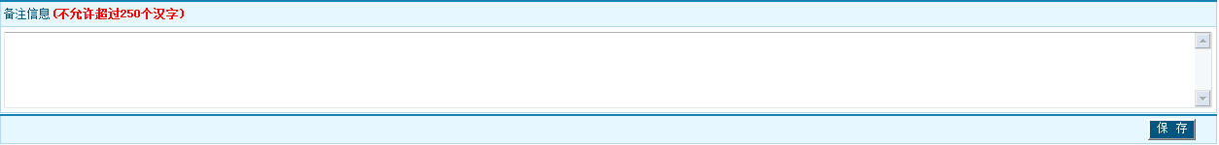

保存报名信息
信息录入完毕，核对无误后，点击右下方的“保存”按钮。系统弹出如下提示框并自动进入上传照片界面。
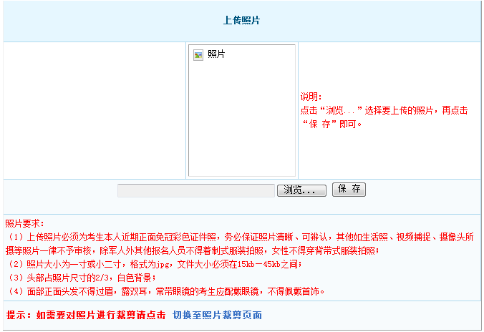

上传照片
在上传照片界面，仔细阅读红色部分的照片要求，点击“浏览”按钮；
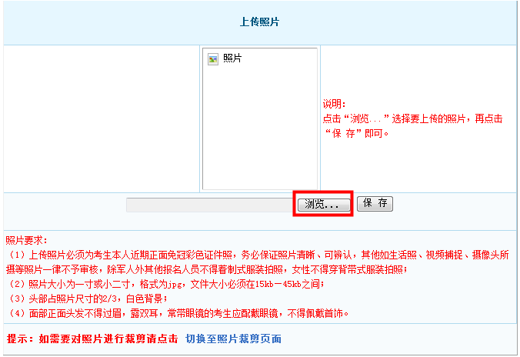
选择图片保存的路径，点击“打开”；
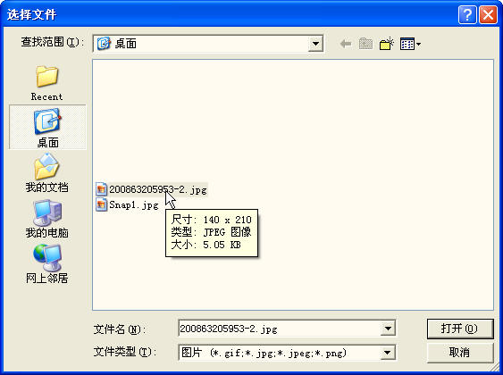
在系统内点击“保存”，系统提示保存成功即可。

提交报名信息
考生报名信息填写无误，照片上传成功后，将报名信息提交，准备进行确认（如下图）；
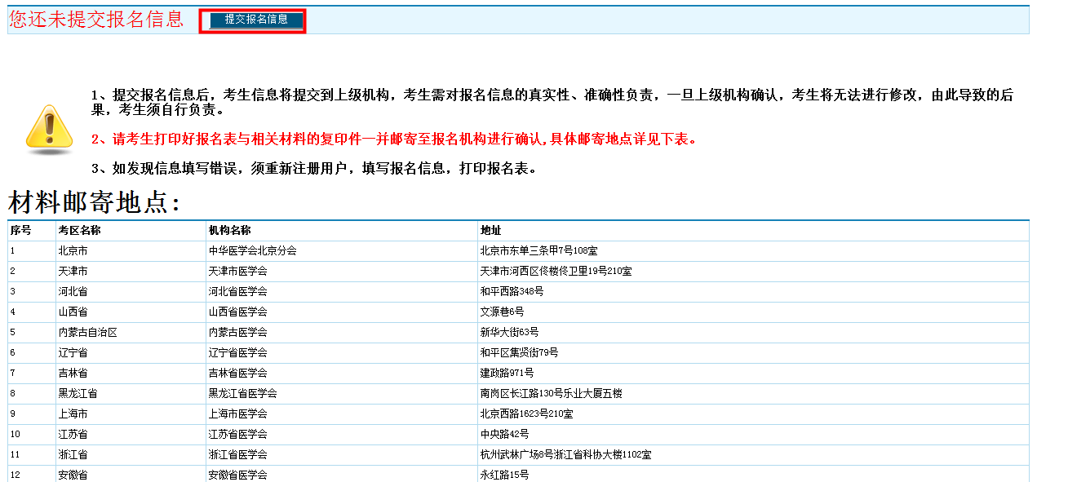
点击“提交报名信息”，报名信息被提交。报名信息一旦提交后，不允许修改；如果填写错误，需重新注册用户进行报名，并重新打印报名表。考生须保证上交的报名表信息为最终报名信息。

打印报名表
点击“打印报名表”，系统将报名信息以表格形式显示，考生可直接进行打印。
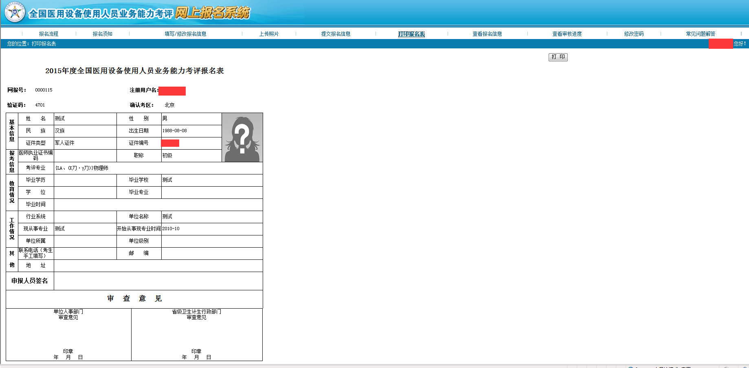

查看报名信息
该功能可查看考生填报完毕的报名信息。
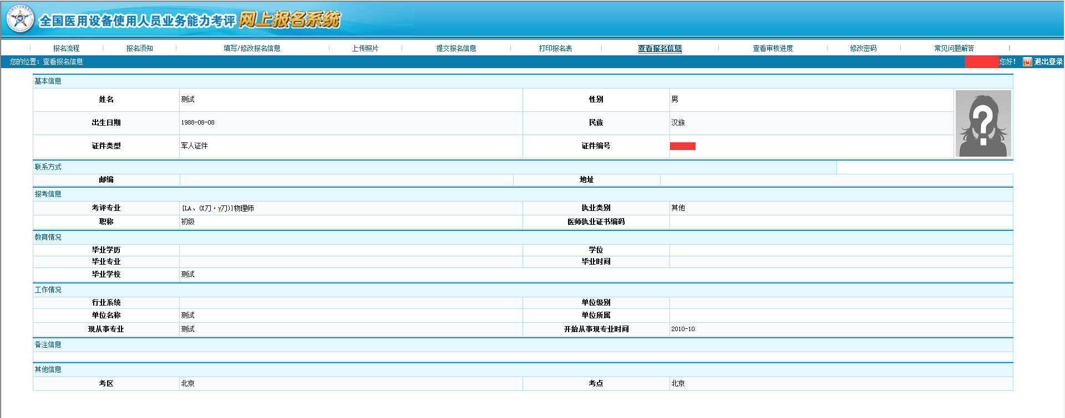

修改密码
考生可通过该功能修改登录报名系统的密码。
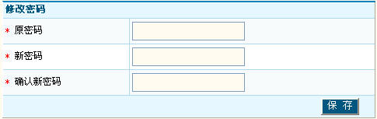

常见问题解答
考生报名过程中如遇到疑难问题，可查看“常见问题解答”。

